الجمهورية الجزائرية الديمقراطية الشعبية
المستوى: السنة الرابعة متوسط متوسطة بن يوسف أحمد عين ولمان المدة: ساعة ونصف السنة الدراسية: 2023/2024
الامتحان التجريبي في مادة العلوم الفيزيائية والتكنولوجيا
التمرين الأول:
- أراد تلميذ تجسيد ما درسه في مادة العلوم الفيزيائية، حيث قام بدلك ساق أيبونيت بقطعة من الصوف ثم قرّبها من قصاصات ورقية كما يوضحه الشكل -1-
- ما نوع الشحنة الكهربائية التي يحملها ساق الأيبونيت بعد دلكه؟
ساق أيبونيت
قصاصات ورقية
الشكل -1-
- كيف تسمى هذه الظاهرة؟ ما نوعها؟
- صف ما يحدث للقصاصات الورقية في هذه التجربة.
- قام تلميذ آخر بدلك ساق أيبونيت آخر بقطعة من الصوف ثمّ جعله
يلامس ساق معدني CD موضوعة على حامل بلاستيكي
ساق أيبونيت
C D
B
fالخيط
الشكل -2-
و يقابل في الجهة الأخرى كرية بوليسترين B مغلفة بورق الألمنيوم
و متعادلة كهربائيا معلقة بخيط كما في الشكل-2-
- صف ما يحدث للكرية B.
- مثّل كيفيا القوى المؤثرة على الكرية أثناء التجربة.
التمرين الثاني:
عرف استخدام التوربينات لتوليد الطاقة الكهربائية من خلال طاقة الرياح توسعا و تطورا كبيرا في السنوات الأخيرة، قمنا بمعاينة التوتر الكهربائي الناتج عن العنصرين 1 و 2 بجهاز راسم الاهتزاز المهبطي فتحصلنا على المنحنيين أ و ب.
أ
ب

الحساسية العمودية 6 v/div
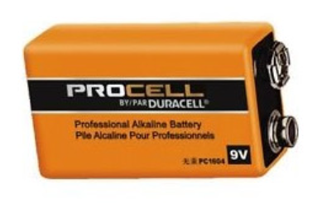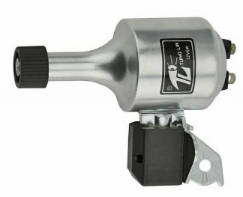
2
1

- تعرف على العنصر 1 ثم وضح مبدأ عمله مبرزا العنصر المحرض و العنصر المتحرض.
- أسند لكل عنصر من العنصرين 1 و 2 المخطط البياني المناسب له.
- أي نوع من التوتر يستخدم لتشغيل التلفاز و جهاز تحكمه؟
- أحسب التوتر الأعظمي للعنصر 1 ثم استنتج توتره المنتج (الفعال) U_{eff}.

الوضعية الإدماجية:
السخان المائي
N
Phh
220v
المخطط
اشترت عائلة سخّانا مائيا كهربائيا جديدا
و قامت بتوصيله بمأخذ كهربائي كما يبيّنه المخطط المقابل، و بعد مدة من استعمال السخّان بدأ أفراد هذه
العائلة يعانون من عدة مشاكل منها:

- الصدمة الكهربائية التي يتعرض لها كل من يلمس السخان الكهربائي.
- ضعف تدفق الماء بسبب الترسبات الكلسية CaCO₃ في الأنابيب الخاصة بالسخان.
المطلوب:
- ما هو سبب الإصابة بالصدمة الكهربائية عند لمس السخان الكهربائي؟ اقترح حلا لهذه المشكلة.
- اقترح حلا مناسبا لإزالة الترسُبات الكلسية في الأنابيب مدعما إجابتك بمعادلة كيميائية.
المصباح الموضح في المخطط يفتقد إلى السلامة من أخطار التيّار الكهربائي.
- أذكر الأخطار التي يمكن أن يُسببها تركيب المصباح في الدارة.
- أعد رسم المخطط مبيّنا عليه التعديلات والإضافات اللاّزمة لضمان سلامة الأمن الكهربائي.

بالتوفيق

